# Протокол до лабораторної роботи №3: Робота з циклами на мові Python

Виконав студент ФТІ

Кафедри ФТЗЗІ

групи ФЕ -71

Ткачук Павло

Київ 2019

Завдання №1: Використовуючи оператор циклу while з передумовою та постумовою, розв’язати наступні задачі:

Знайти суму 13 членів ряду, у якому 

Реалізація циклу з передумовою:

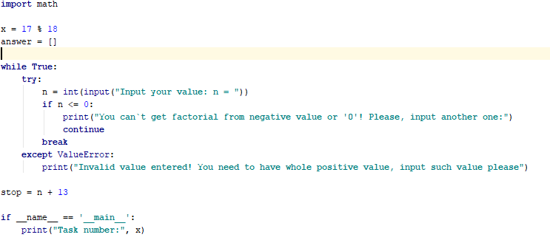

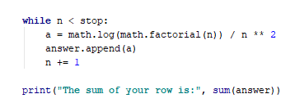

Реалізація циклу з постумовою:

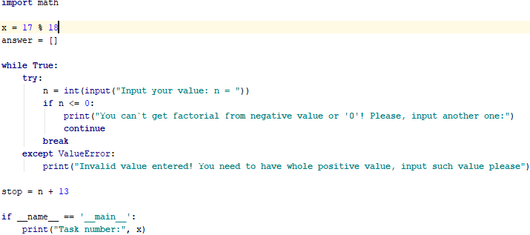

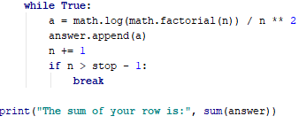

Завдання № 2: Використовуючи оператор циклу for, розв’язати наступні задачі:

Дано натуральне число *n*. Отримати всі його натуральні дільники.

Виконання завдання:

